Тополиный пух: жара, огонь!

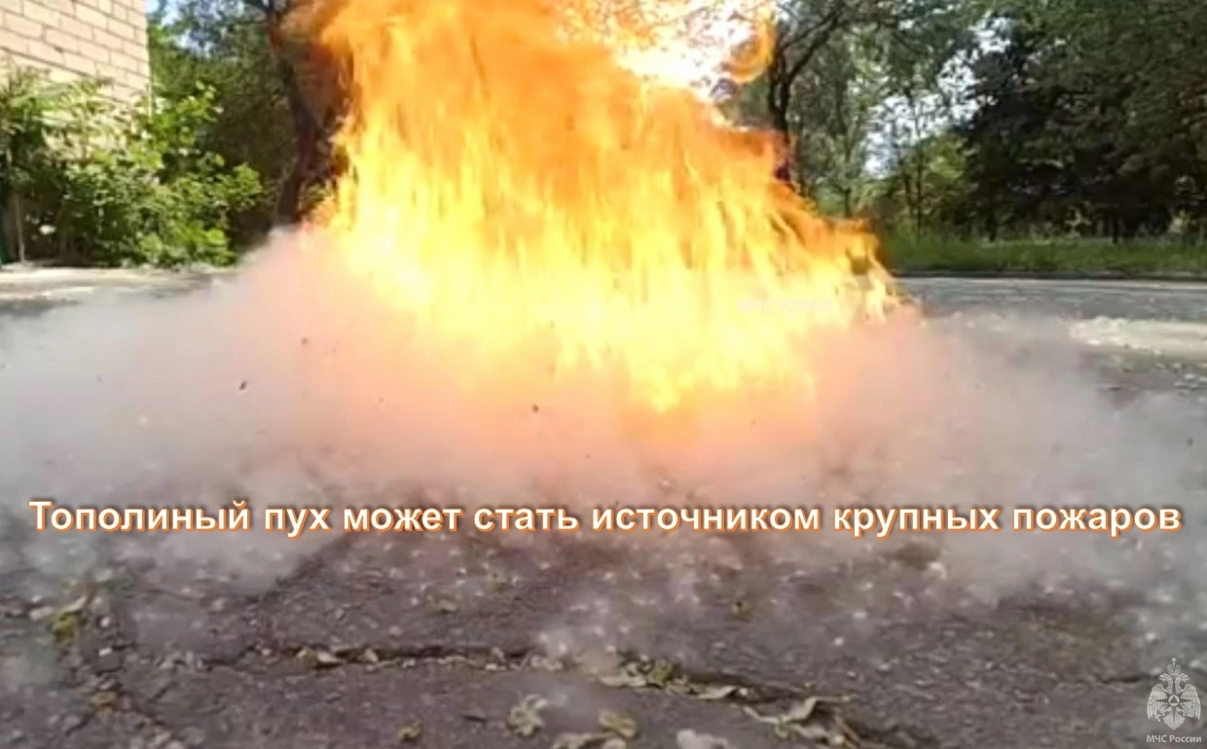

Не выкидывайте окурки на тополиный пух;
❗Пресекайте игры детей, связанные с поджиганием пуха – объясните им опасность таких игр;
‼При проведении сварочных работ на улице убедитесь, что рядом нет скоплений пуха;
❗Проведите своевременную уборку территории от пуха, при возможности пролейте скопления пуха водой.

✅Ваша безопасность – ваша ответственность!

#МЧСЮЗАО #отдыхбезпожаров #Безопасность #пожароопасныйпериод #тополиныйпух #пожар #гараж #дети #каникулы #дача #палтравы #родители

